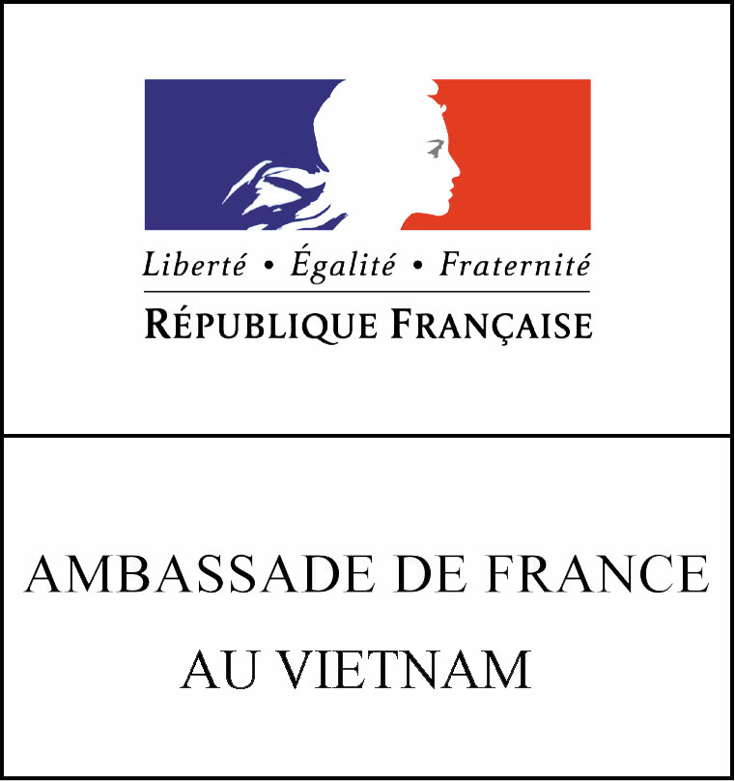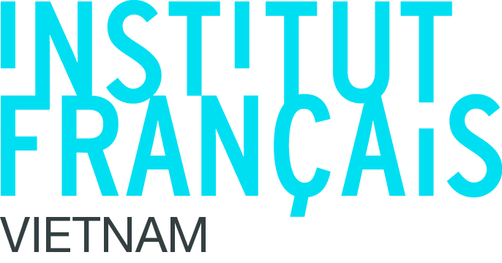

THÔNG CÁO BÁO CHÍ

Hà Nội, ngày 10 tháng 03 năm 2017

Trong khuôn khổ các hoạt động được tổ chức nhân dịp Ngày hội Pháp ngữ và chương trình ẩm thực « Hương vị nước Pháp », Huỳnh Khánh Ly - người chiến thắng chương trình « Vua đầu bếp Pháp » vào năm 2015, sẽ tới Hà nội từ ngày 17 đến 23 tháng 03 theo lời mời của Đại sứ quán Pháp tại Việt Nam / Viện Pháp Việt Nam.
Cô Huỳnh Khánh Ly sẽ tham dự vào Ngày hội Pháp ngữ được tổ chức tại trường Đại học Ngoại ngữ - Đại học Quốc Gia Hà Nội (thứ bảy ngày 18 tháng 03). Đặc biệt, cô sẽ hướng dẫn cách làm món bánh mỳ rán kiểu Pháp tại gian hàng ẩm thực của trường trong khuôn khổ ngày hội này.
Ngày 20 tháng 03, cô sẽ có cuộc gặp gỡ - hướng dẫn - thưởng thức món ăn tại nhà hàng O’Douceurs (91 Trần Hưng Đạo) dành cho các sinh viên mong muốn du học tại Pháp trong lĩnh vực ẩm thực.
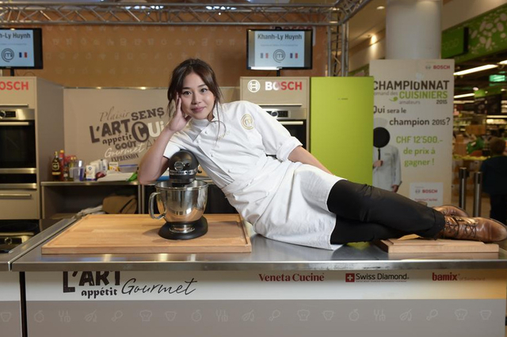
Thứ ba 21 tháng 03, cùng với Alain Dutournier (nhà hàng « La Table du Chef »), Khánh Ly sẽ nấu ăn cho bữa tiệc tối « Hương vị nước Pháp » được tổ chức tại Đại sứ quán Pháp tại Việt Nam.
Bữa tiệc này sẽ có sự tham dự của các cựu sinh viên Việt Nam cũng như các sinh viên Việt Nam mong muốn học tâp trong lĩnh vực ẩm thực - du lịch - nghiên cứu và tư vấn rượu.
Huỳnh Khánh Ly có một tiến trình khá đặc biệt. Ban đầu, cô theo học ngành luật, sau đó là quản lý. Và rồi cô chuyển hướng sang ngành ẩm thực và nghiên cứu nghệ thuật nấu ăn.
Vô địch Masterchef tại Pháp năm 2015 đã giúp cô trở nên nổi tiếng và cho phép cô được theo học một khóa đào tạo chuyên về việc thành lập và quản lý các nhà hàng tại Viện Paul Bocuse danh tiếng ở Lyon.
Vào tháng 4 năm 2016, cô đã xuất bản một cuốn sách bao gồm 45 công thức món ăn mang tên : « Tôi làm Bếp trưởng ! ».
Cô bây giờ là đầu bếp tư – cố vấn và nhận được rất nhiều lời mời trên toàn thế giới. Đầu năm 2017, trước khi tới Việt Nam, cô đã ở Singapor và New York, để tổ chức những bữa tiệc tối đặc biệt, những lớp đào tạo nấu ăn và sáng tạo công thức món ăn.
Cô Huỳnh là người Pháp gốc Việt, có bố sống tại TP Hồ Chí Minh và mẹ sống ở Hà Nội. Cô nói tiếng Việt. Cô sinh năm 1991 tại Pháp (25 tuổi). Cô đã thực hiện chuyến du lịch đầu tiên của mình tại Việt Nam cách đây 3 năm. Đối với cô, nguồn gốc Việt Nam vô cùng quan trọng. Các món ăn Việt yêu thích của cô là Bánh cuốn, Cao Lầu, Bún Bò Huế, Mỳ Quảng và Mui Preku.
******
Để hỏi thông tin thêm và xin hẹn phỏng vấn :
Liên hệ :
Bà Nhân Mỹ Ngọc, Bộ phận Báo chí và Truyền thông, Đại sứ quán Pháp tại Việt Nam
ngoc.nhan-thi-my@diplomatie.gouv.fr

